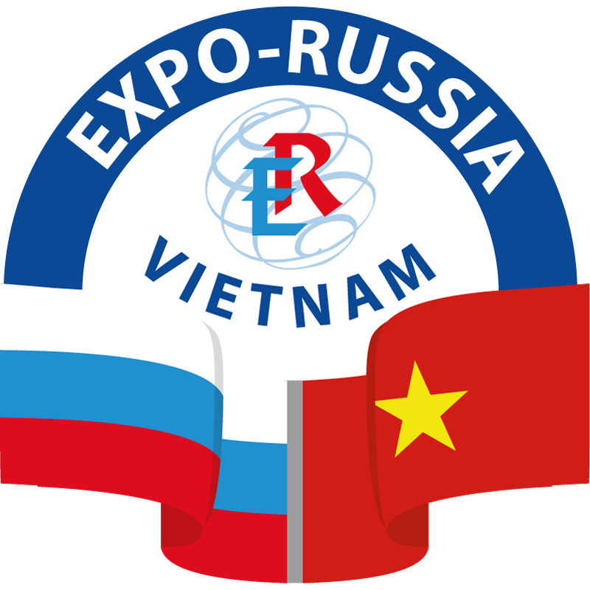

Первая Российско-Вьетнамская
промышленная выставка
«Expo-Russia Vietnam 2015» Вьетнам, Ханой
Российско-Вьетнамский бизнес-форум
MELIA HANOI
14 – 16 декабря 2015

Программа для российской делегации на выставку

10 декабря (четверг)
19:55 (SU 290, Аэрофлот из Шереметьево-2)
Вылет устроителей мероприятия из Москвы и других городов в Ханой

11 декабря (пятница)
08:55 По прибытии в Ханой всех, кто заказал и оплатил трансфер, встречают с табличкой «Expo-Russia Vietnam 2015» и логотипом выставки. Трансфер до отелей, размещение в отелях.

14:00 Пресс-конференция посвященная открытию выставки и форума.
Место проведения Российский центр науки и культуры
12 декабря (суббота)
19:55 (SU 290, Аэрофлот из Шереметьево-2)
Вылет основной делегации из Москвы в Ханой.

10:00-20:00 Монтаж экспозиции застройщиком.

13 декабря (воскресенье)
08:55 Прибытие в Ханой основной делегации
Всех, кто заказал и оплатил трансфер, встречают с табличкой «Expo-Russia Vietnam 2015» и логотипом выставки. Трансфер до отелей, размещение в отелях.
10:00-20:00 Монтаж экспозиции застройщиком.
19:30 Ужин в национальном ресторане в шаговой доступности

14 декабря (понедельник)
09.00 Церемония официального открытия российско-вьетнамского бизнес-форума. В случае участия высшего руководства страны вход строго по спискам!
Для не участвующих в форуме 08:00 – 10:30 Подготовка стендов к выставке.
Желательно стенды приготовить накануне вечером.
11.00 Церемония официального открытия выставки. Приглашенных Вами гостей просим аккредитоваться на сайте:

12:15-12:55 Осмотр российской экспозиции официальными лицами и почетными гостями.

13:30 – 18:00 Выставка открыта для посетителей.
Деловая программа (см. Деловую программу).
19:30 Банкет, посвященный открытию выставки «Expo-Russia Vietnam 2015» по приглашению организаторов. Ресторан (дополнительно сообщим).

15 декабря (вторник)
09:00 –18:00 Работа на выставке.

Деловая программа (см. Деловую программу).

19:30 Ужин в национальном ресторане

16 декабря (среда)
09:00 – 17:00 Работа на выставке
Деловая программа (см. Деловую программу).
15:30 Торжественное вручение дипломов.
17:30 трансфер и ужин в национальном ресторане змеиной деревне. Трансфер 40 минут от отеля в Ханое. Возврат в отель примерно в 22.00
17:00 – 19:30 Демонтаж экспозиции, вывоз экспонатов. Просьба сдать груз.

17 декабря (четверг)
09:00 Экскурсия по достопримечательностям Ханоя с гидом, в т.ч. Музей военный, Озеро возвращенного меча, Мавзолей Хошимина, Снятие Флага (включен обед в национальном ресторане) с русскоязычным гидом.
Старый город (прогулки, покупка сувениров), возвращение в отель в 16.00

18 декабря (пятница)

08:15 Трансфер в Аэропорт для вылетающих 18 декабря
10:45 Вылет в Москву рейс Аэрофлота SU 291.
17:10 Прибытие в Москву (Шереметьево-2)

08:00 Поездка в знаменитую бухту Халонг, внесенную в список Всемирного наследия ЮНЕСКО.
С русскоговорящим гидом, Деревянный корабль, с роскошными люксами и солнечная терраса на крыше.
Прогулка на корабле, прогулка на лодках, посещение пещер. Обед и ужин включены.

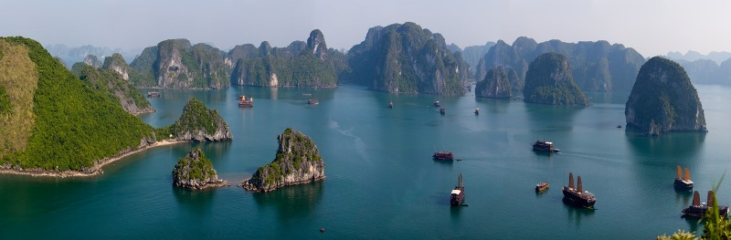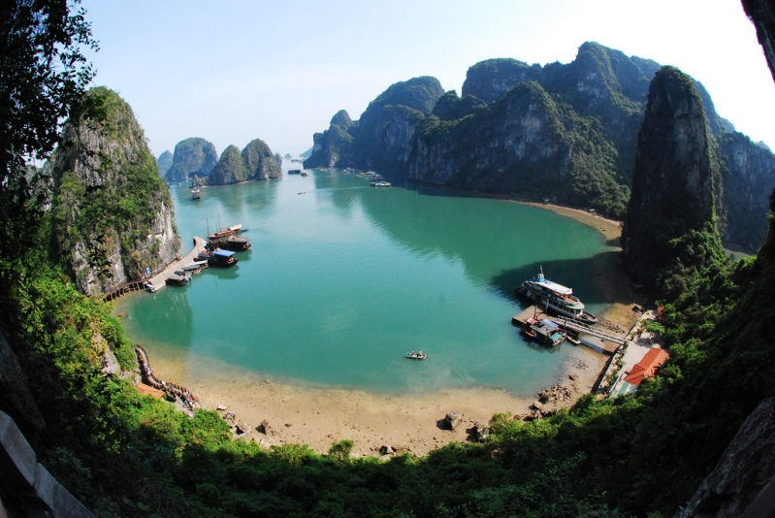

19 декабря (суббота)
до 09:30 Завтрак
12:00 обед в ресторане на причале
13:00 выезд в Ханой,
Прибытие в гостиницу примерно в 16:30

20 декабря (воскресенье)
Завтрак в отеле
08:15 Трансфер из отеля в Аэропорт
10:45 Вылет в Москву рейс Аэрофлота SU 291.
17:10 Прибытие в Москву (Шереметьево-2)

Желаем плодотворной работы на выставке и в деловой программе,
а также приятного времяпрепровождения во Вьетнаме!

Компания ОАО «Зарубеж-Экспо», Компания ООО «Зарубеж-Тур»

Тел. +7(495) 7213236, 637-36-33, 6375079

www.zarubezhexpo.ru
info@zarubezhexpo.ru

